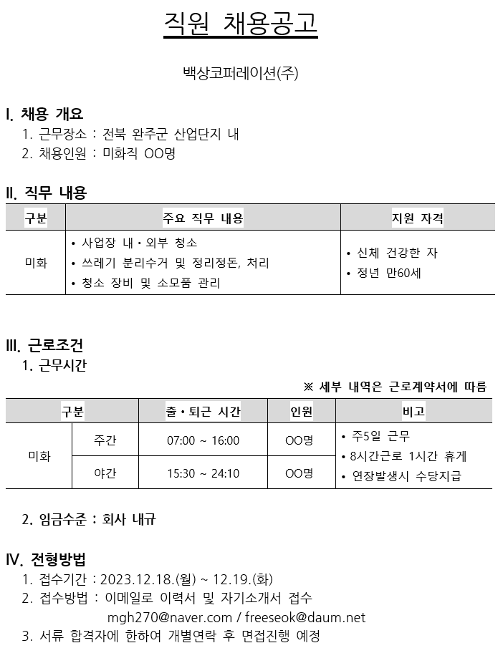
사y 진  (3cm×4cm) |  | 이 력 서
 |  | 성 명 |  |  |  | 생년월일
 |  | 이메일 |  |  |  | 연락처
 |  | 주 소
학  력 | 기 간 |  | 학 교 명 |  |  |  |  | 전 공 분 야
 |  |  | 중 학 교(□졸□중퇴)
 |  |  | 고등학교(□졸□중퇴)
 |  |  | 대 학 교(□졸□중퇴)
 |  |  | 대 학 원(□졸□중퇴)
경  력 | 기 간 |  | 근 무 처 |  | 직 위 |  |  | 업 무 내 용
자격  및 면허 | 자격면허번호 |  | 자 격 면 허 명 |  |  |  |  | 시 행 처
병역 | 복 무 기 간 |  | 군 별 | 계 급 |  |  | 병 과 | 미필 또는 면제사유
위에 기재한 사항은 틀림이 없습니다.

2023 년 월 일
성명 : (인)
자기소개서
지원동기
성격의 장단점
입사 후 포부
기타 하고 싶은 말

